Pielikums 5 -6 gadi.
Seši vai deviņi?
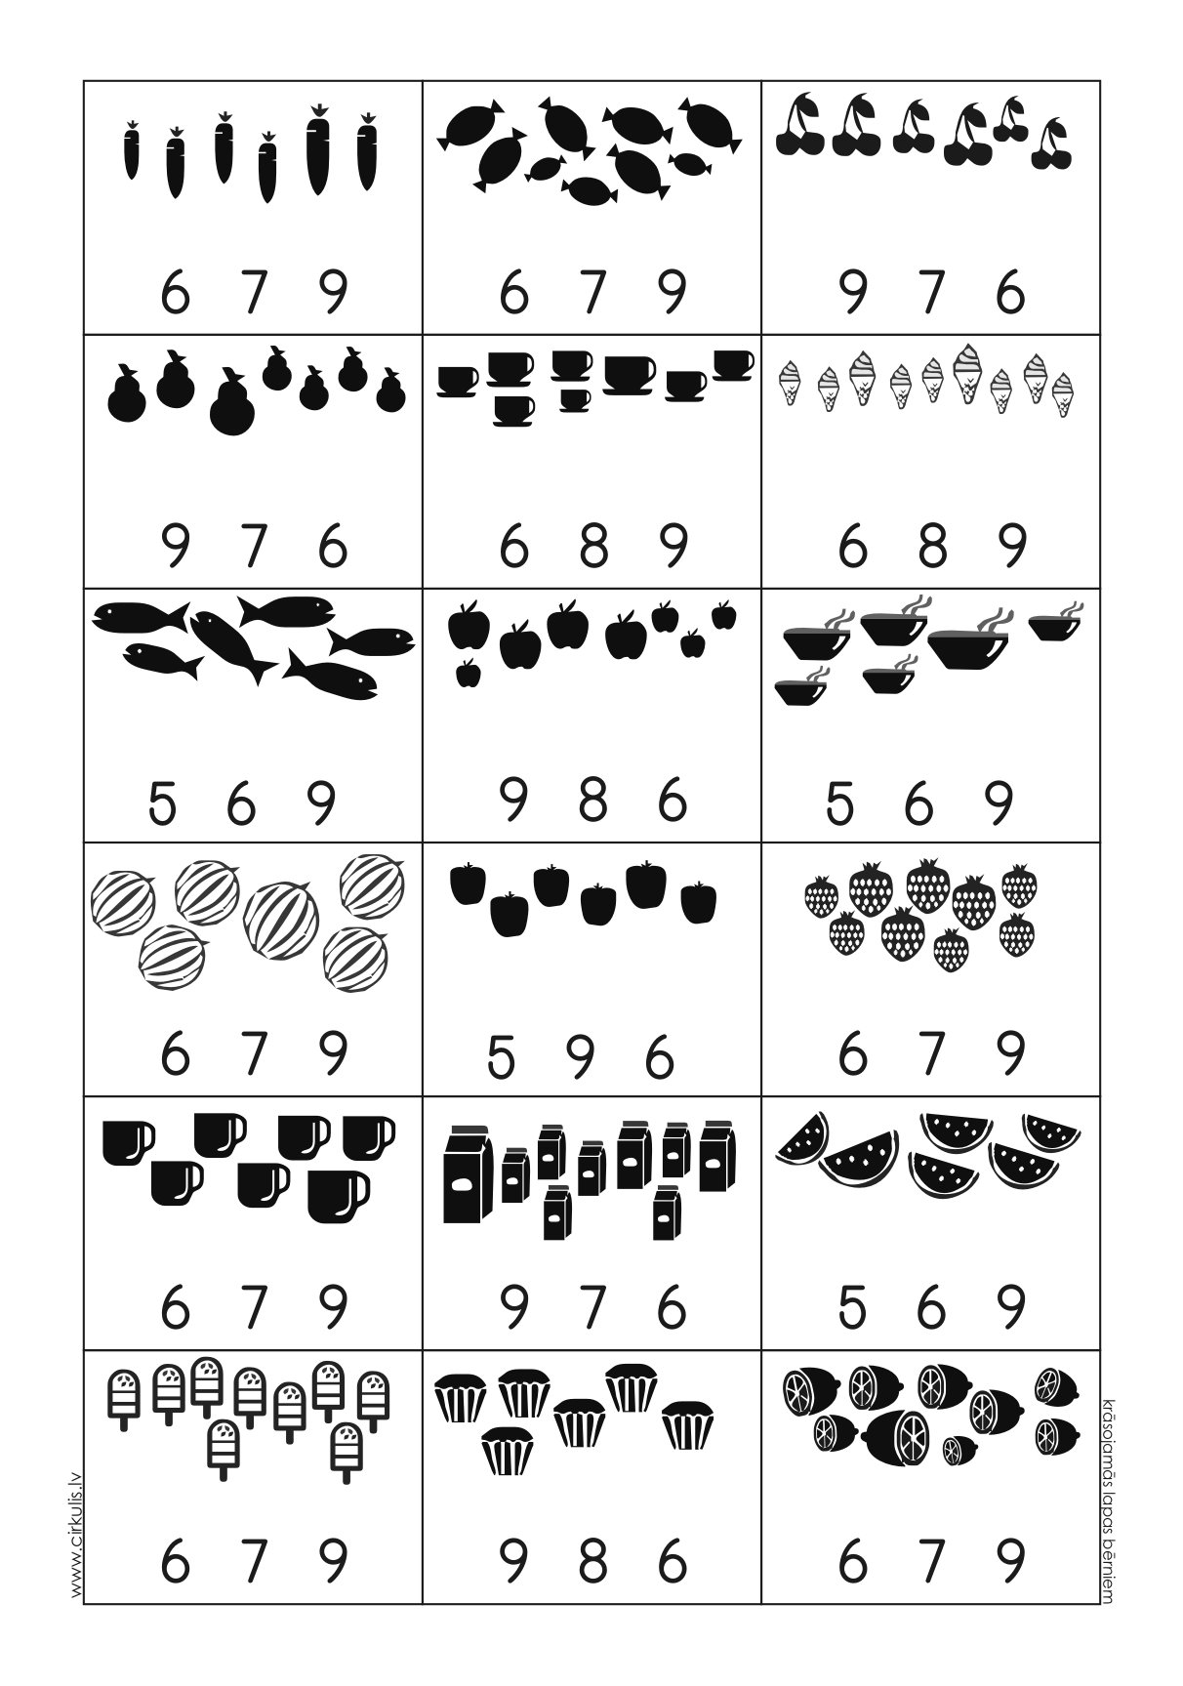

Saskaiti un izkrāso!
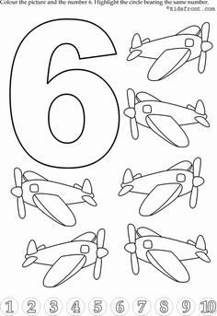

Saskaiti un izkrāso!

